PRESSEMITTEILUNG 15. November 2022
QUANTRON erweitert sein internationales Team zur Unterstützung des Aufbaus der Hydrogen Alliance
- Jörg Zwilling leitet ab sofort die globalen Kommunikations- und PR-Aktivitäten von QUANTRON als Director Global Communications & Business Development
- Julia Szeszat begleitet als Head of Investor Relations & Funding QUANTRON’s Finanzierungsrunde und weitere Schritte auf dem Kapitalmarkt
- Tarkeshwar Rao wird Director Customer Service and Digital Ecosystem
- Moritz Meyle verstärkt den Finance Bereich als Head of Business Controlling
- Torsten Petrich übernimmt die Position des Head of Product Management

Parallel zum Ausbau des QUANTRON Partner-Netzwerks mit der Hydrogen Alliance wächst auch das QUANTRON-Team und erweitert sein Team um fünf neue Experten in der Führungsebene, die das Unternehmen bei der Umsetzung seiner globalen Wasserstoffziele mit ihrer Expertise unterstützen werden.
Jörg Zwilling wird die globalen Kommunikations- und PR-Aktivitäten von QUANTRON als Director Global Communications & Business Development leiten. Der ausgebildete Jurist kann auf mehr als 20 Jahre Erfahrung in vertriebsorientierten Funktionen mit globaler Verantwortung zurückgreifen. Er verantwortete Marketing und Kommunikationsfunktionen bei Marken wie Harley-Davidson, Mercedes-Benz und Daimler Nutzfahrzeuge. Als zweifacher Gründer erwarb er persönliche Erfahrung im Bereich Geschäftsentwicklung, womit er QUANTRON bei seinem ambitionierten Wachstum unterstützen wird.
Julia Szeszat unterstützt das Management-Team im Bereich Finance beim Thema Corporate Investor Relations. Sie hat über zehn Jahre Erfahrung in der Investor Relations Funktion gesammelt, unter anderem in der adidas Group und der Linde AG und dort auch ihre Zertifizierung als CIRO abgeschlossen. Anschließend hat sie bei der Firma Hensoldt die IR-Funktion aufgebaut und den Börsengang an die Frankfurter Börse durchgeführt und im vergangenen Jahr bei dem Münchner Startup Sono Motors den Börsengang an die Nasdaq begleitet. Bei QUANTRON liegt ihr Fokus auf dem Aufbau der Investor Relations Funktion, der Finanzierungsrunde und weiteren Schritten auf dem Kapitalmarkt.
Als weitere Ergänzung im Bereich Finance ist Moritz Meyle ab sofort als Head of Business Controlling für die Quantron AG tätig. Er wird sich auf die Steigerung finanzieller Produktperformance und die Unternehmensplanung konzentrieren Zuletzt koordinierte er das Portfoliocontrolling bei der AUDI AG und bringt als studierter Ingenieur zusätzlich Erfahrung als Entwickler im Bereich Fahrdynamik sowie Produktionserfahrung aus dem Vorseriencenter bei SEAT in Barcelona mit.
Tarkeshwar Rao wird als Director Customer Service and Digital Ecosystem QUANTRONs Aktivitäten im Bereich Kundenservice und Digitalisierung der 360 Grad Customer Journey sowie das Kooperationsprojekt mit QUANTRONs indischem Partner ETO Motors Private Limited leiten. Er verfügt über 19 Jahre Erfahrung in der Automobil-/Nutzfahrzeugbranche, unter anderem durch Anstellungen bei Mercedes-Benz India, über acht Jahre bei Audi India sowie zuletzt bei Automobili Pininfarina als Head of Global After Sales.
Torsten Petrich übernimmt die Position des Head of Product Management und wird bei QUANTRON unter anderem die Steuerung von Produktentwicklungsprozessen verantworten sowie den Vertrieb auf Produktseite unterstützen und Produkt-Schulungen leiten. Er verfügt über 32 Jahre Erfahrung in der Nutzfahrzeugbranche, unter anderem in der Leitung internationaler Großprojekte bei MAN Truck & Bus SE im asiatischen Raum, zuletzt als Head of Sales and Operations in Hongkong.
Michael Perschke, CEO der Quantron AG: „Wir freuen uns sehr, weitere Führungskräfte in unserem Team begrüßen zu dürfen. Gemeinsam werden wir an der Vision arbeiten, die Quantron AG zu einem global H2-Player in Europa und den USA aufzubauen, mit weiterem Wachstumspotenzial im Mittleren Osten und Indien.“
Die 2019 gegründete Quantron AG baut als Hightech Spinoff der renommierten Haller KG auf über 140 Jahre Nutzfahrzeugerfahrung auf. Inzwischen besteht ihr internationales Team aus über 130 Mitarbeitern. Das Augsburger Unternehmen beliefert nicht nur zahlreiche Kunden mit elektrifizierten Nutzfahrzeugen zur nachhaltigen Reduktion von C02-Emissionen, sondern bietet mit Quantron-as-a-Service auch ein 360° Ökosystem rund um emissionsfreie Mobilität.

Bilder (Zum Download bitte auf die Bildvorschau klicken):
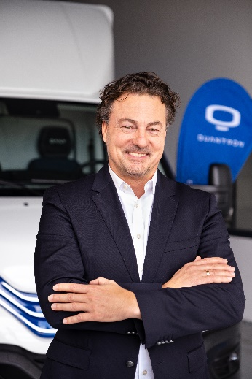 | Jörg Zwilling, Director Global Communications & Business Development Quantron AG
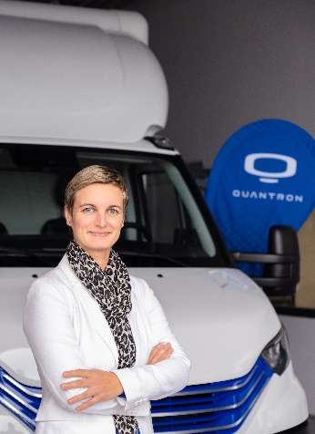 | Julia Szeszat, Head of Investor Relations & Funding Quantron AG
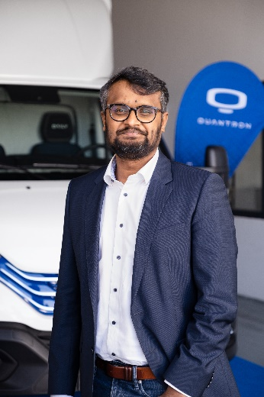 | Tarkeshwar Rao, Director Customer Service and Digital Ecosystem Quantron AG
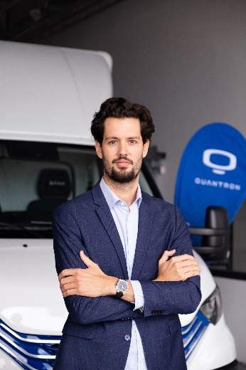 | Moritz Meyle, Head of Business Controlling Quantron AG
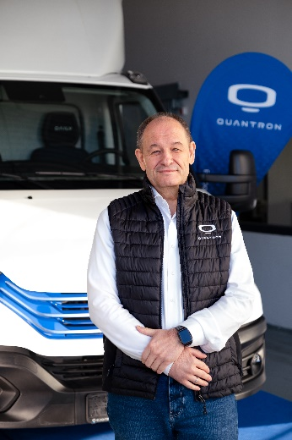 | Torsten Petrich, Head of Product Management Quantron AG

Das Originalfoto in niedriger und hoher Auflösung finden Sie hier: Pressemitteilungen der Quantron AG (https://www.quantron.net/q-news/pr-berichte/)
Über die Quantron AG
Die Quantron AG ist Plattformanbieter und Spezialist für nachhaltige Mobilität für Menschen und Güter; insbesondere für LKW, Busse und Transporter mit vollelektrischem Antriebsstrang und H₂-Brennstoffzellentechnologie. Das deutsche Unternehmen aus dem bayerischen Augsburg verbindet als Hightech-Spinoff der renommierten Haller KG über 140 Jahre Nutzfahrzeugerfahrung mit modernstem E-Mobilitäts-Knowhow und positioniert sich global als Partner bestehender OEMs.
Mit dem Quantron-as-a-Service Ecosystem (QaaS) bietet QUANTRON ein Gesamtkonzept, das alle Facetten der Mobilitätswertschöpfungskette umfasst: QUANTRON INSIDE beinhaltet ein breites Angebot an sowohl Neufahrzeugen als auch Umrüstungen für Bestands- und Gebrauchtfahrzeuge von Diesel- auf batterie- und wasserstoffelektrische Antriebe mit der hoch-innovativen QUANTRON INSIDE Technologie. Zudem vertreibt die Quantron AG Batterien und integrierte maßgeschneiderte Elektrifizierungskonzepte. QUANTRON CUSTOMER CARE gewährleistet mit einem europaweiten Netzwerk von 700 Servicepartnern digitale und physische Aftersales-Lösungen sowie ein Serviceangebot für Wartung, Reparatur und Ersatzteile, Telematik- und In-Cloud-Lösungen für Ferndiagnose und Flottenmanagement. Kunden erhalten eine individuelle Beratung zu u. a. maßgeschneiderten Lade- und Tanklösungen, Miet-, Finanzierungs- und Leasingangeboten. In der QUANTRON Academy werden außerdem Schulungen und Workshops angeboten. QUANTRON ENERGY wird zukünftig als Plattform die Produktion von grünem Wasserstoff und Strom realisieren. Dafür hat sich die Quantron AG mit starken globalen Partnern zusammengeschlossen. Diese Hydrogen Alliance bildet gleichzeitig auch einen wichtigen Baustein für QUANRTON POWER STATION, die Versorgung von Fahrzeugen mit der notwendigen grünen Lade- und H2-Tank-Infrastruktur.
QUANTRON steht für die Kernwerte RELIABLE, ENERGETIC, BRAVE (zuverlässig, energetisch, mutig). Das Expertenteam des Innovationstreibers für E-Mobilität leistet einen wesentlichen Beitrag zum nachhaltig umweltfreundlichen Personen- und Gütertransport.
Besuchen Sie die Quantron AG auf unseren Social Media Kanälen bei LinkedIn und YouTube. Weitere Informationen unter www.quantron.net

Ansprechpartner:
Jörg Zwilling, Director Global Communication & Business Development, j.zwilling@quantron.net
Stephanie Miller, Marketing & Communications Quantron AG, presse@quantron.net

